Москва, 10 апреля 2015г.
Дорогие друзья,

В рамках Года литературы в России, продвижения издательских проектов Греческого Культурного центра, а также ко дню Культурного и исторического наследия, мы рады пригласить Вас на Презентацию издания билингва (русско-греческий) «МИФЫ И ЛЕГЕНДЫ ДРЕВНЕЙ ГРЕЦИИ. СОТВОРЕНИЕ МИРА. ТИТАНОМАХИЯ» (ПОД РЕД. И.БЕЛЕЦКОЙ, ИЛЛЮСТРАЦИИ Е.ШИПИЦОВОЙ), которая пройдет 18 апреля 2015г. (суббота) в 15:00 в Музее «Дом Н.В.Гоголя».
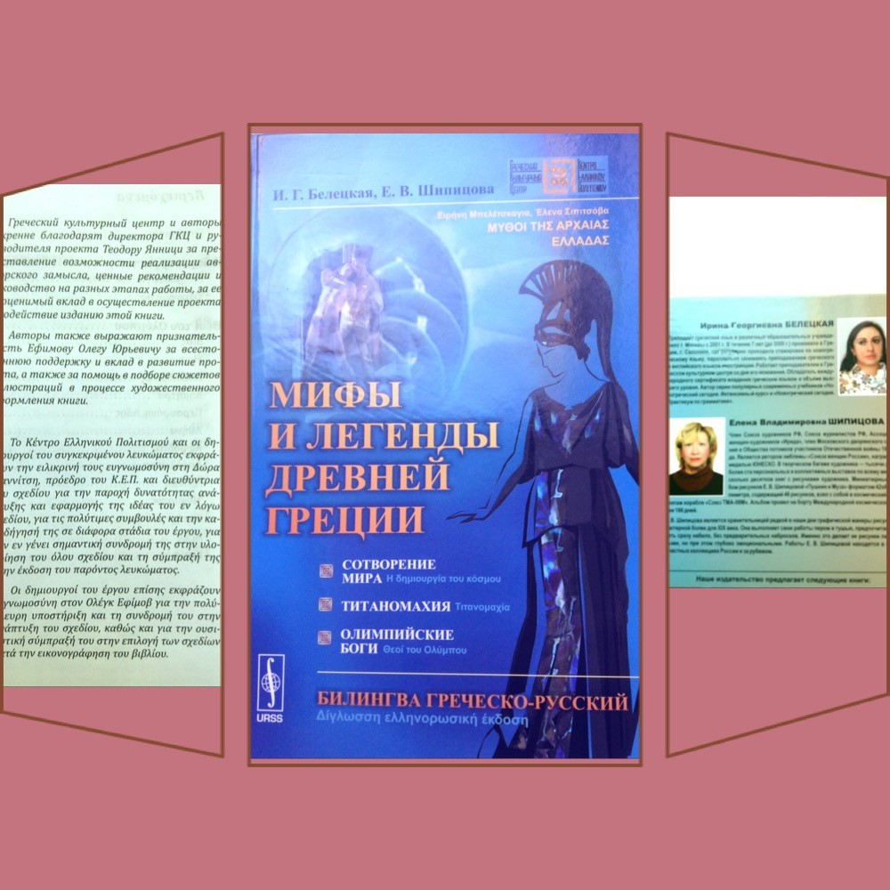
Интерес к мифам Древней Греции никогда не иссякнет, испокон веков они являли собой мощный источник вдохновения для писателей, поэтов, скульпторов и художников. Благодаря проекту Ирины Георгиевны Белецкой и Елены Владимировны Шипицовой массовый читатель получает прекрасную возможность увидеть легенды и мифы Древней Греции в новом свете, прочувствовать их яркую эмоциональность, погрузиться в удивительный сказочный мир, сформированный мировоззрением древнейшей цивилизации, приблизиться к неподвластным времени культурным ценностям.
Настоящая книга это обширный, не имеющий аналогов в прошлом двуязычный альбом, содержащий уникальный текст на русском и греческом языках – и в этом проявляется и просветительско-педагогическая целесообразность и актуальность проекта, и такой же уникальный цикл рисунков, выполненный в оригинальной узнаваемой манере современной линейной графики, иллюстрирующий дошедшие до нас мифы и легенды Колыбели Европейской Цивилизации – Античной Греции.

Также в программе:
-выступление автора книги Ирины Георгиевны Белецкой
-исполнение фортепьянной музыки произведений всемирно известного греческого композитора Маноса Хадзидакиса из цикла "Για μιά μικρή λευκή αχιβάδα"-"Ποιμενικό" и "Συρτός" (исполнитель Елена Федянина и Афродита Когевина)
-выступление греческого пианиста Панайотиса Фунтаса
-выступление вокального коллектива Греческого культурного центра

По завершении программы у Вас будет возможность приобрести «Мифы и Легенды Древней Греции» и получить автограф автора.

Ждем Вас 18 апреля2015 (время 15:00) по адресу:
Никитский бульвар7А, «Дом Н.В.Гоголя»,
Вход свободный!

Искренне Ваша

Теодора Янници,
директор Греческого культурного центра

